black stories Junior
funny stories

Warum stieg Oskar frischgeduscht in eine Mülltonne? Wieso servierte Frau Öhmchen ihrem Einbrecher Kaffee und Kuchen? Weshalb wurde Tiago mit einem Truthahn verwechselt? Und wie konnte die Klospülung einen Dieb enttarnen?

Kurios. Schier unglaublich. Und immer quietschvergnügt! Die funny stories versammeln 50 neue lustige und absurde Rätsel voller Witz – rund um eklige Eissorten, brennende Unterhosen, tollpatschige Verbrecher oder explodierende Hundehaufen. Um den rätselhaften Geheimnissen auf die Spur zu kommen, in denen es immer ein wenig seltsam zugeht, ist geschicktes Um-die-Ecke-Denken und schlaues Kombinieren gefragt. Ungläubiges Staunen und spontanes Schmunzeln inklusive!

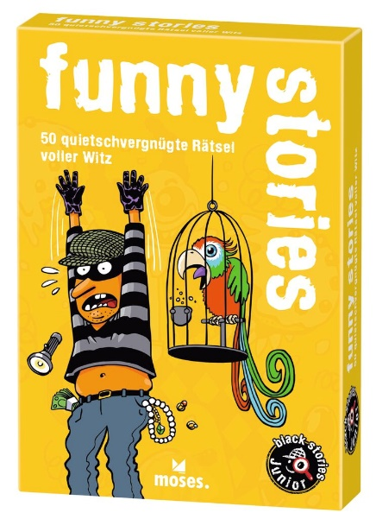
Corinna Harder

black stories Junior – funny stories NEU
50 quietschvergnügte Rätsel voller Witz
Illustrationen: Helmut Kollars
durchgehend vierfarbig illustriert
ab 2 Spieler, 2 – 222 min
ab 8 Jahren, 50 Karten in einer Schachtel
9,4 cm x 13,3 cm x 2,4 cm
978-3-96455-121-4 | € 9,95/Stück (UVP)
moses. Verlag, Kempen 2021
lieferbar ab Juli 2021

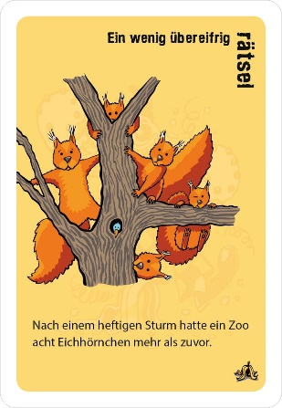
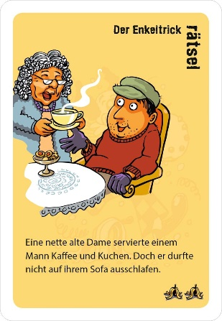

So wird‘s gespielt:
Die Spieler müssen durch Fragen die kniffligen Geschichten entschlüsseln. Der Spielleiter nimmt eine Karte auf, liest das Rätsel, das auf der Vorderseite steht, laut vor und zeigt seinen Mitspielern – dem Ratevolk – die Abbildung. Dann studiert er im Stillen die Kartenrückseite. Auf dieser steht fettgedruckt die richtige, „einzig wahre“ Lösung sowie zusätzliche Informationen, die dabei helfen, die Fragen der anderen Spieler zu beantworten. Die anderen Spieler versuchen nun, mit ihren Fragen, viel Fantasie und ein wenig Glück dem geheimnisvollen Rätsel auf die Spur zu kommen.

